Lunes
21
de noviembre

6° de Primaria
Matemáticas

Problemas multiplicativos I

Aprendizaje esperado: resolución de problemas multiplicativos con valores fraccionarios o decimales mediante procedimientos no formales.

Énfasis: resolver problemas que impliquen la multiplicación entre una fracción o un decimal y un número natural mediante procedimientos no formales. (1/2)

¿Qué vamos a aprender?

Aprenderás a resolver problemas multiplicativos con valores fraccionarios o decimales mediante procedimientos no formales.

Para explorar más puedes revisar el libro de texto de Desafíos matemáticos de 6º, se explica más sobre este tema.

¿Qué hacemos?

A continuación conoce la información y algunas actividades que te ayudarán a resolver problemas que impliquen la multiplicación entre una fracción o un decimal y un número natural mediante procedimientos no formales.

En esta sesión resolverás en dos clases el desafío 8 titulado “El equipo de caminata” que puedes encontrar en el libro de Desafíos Matemáticos de 6º de primaria.

Trabaja con números naturales, fracciones y decimales, en este desafío inicias un nuevo tema que se vinculan con algunos conocimientos adquiridos también en grados anteriores.

Antes debes hacer un breve repaso, para ello, realiza dos ejercicios. ¿Estás lista o listo para leer el primero? El primer problema dice: Se forma una tubería uniendo 7 tramos de 0.75 metros, ¿Cuánto mide la tubería de largo?

Para resolver este problema, ¿Qué tipo de operación utilizarías? ¿Una suma o una multiplicación y por qué? piensa muy bien la respuesta, ¿Qué operación usarías tú?

Si utilizas directamente una multiplicación, reduces el tiempo de hacer tanta suma. En este caso, en particular, tenemos un número decimal, en clases anteriores vimos este tipo de operaciones.

Resuelve el problema ¿Cómo expresarías la operación?

- Como una multiplicación de los 7 pedazos de tubo por su medida, que es 0.75. Es decir: 7 x 0.75 = 5.25 m
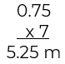

Esta multiplicación de número natural y número decimal. María compra siete gomas de $6.50 ¿Le alcanzará para pagar con los $50 que tiene?

Utilizar el libro de Desafíos Matemáticos de 6º de primaria, revisaremos el Desafío 8 que viene en la página 19 y se titula “El equipo de caminata”. Durante esta clase vamos a analizar el primer problema, no vamos a terminar de resolverlo, sólo contestaremos la mitad de la tabla que aparece, ¿De acuerdo?

Consulta la página 19 de tu libro de texto.

https://libros.conaliteg.gob.mx/20/P6DMA.htm#page/19

El equipo de caminata de la escuela recorre un circuito de 4 km. El maestro está registrando en una tabla como la que se muestra las vueltas y los kilómetros recorridos por cada uno de los integrantes. Analiza la tabla y complétala.

Para resolver cualquier problema, primero debemos analizarlo. Analiza los datos o palabras clave que brinda el texto, uno por uno.

Un grupo de caminata es un conjunto de personas a quienes les gusta fortalecer su cuerpo para caminar rápidamente, en este caso, son un grupo de alumnos, la caminata es un deporte con una serie de reglas que deben conocerse muy bien, pues no se trata sólo de caminar como lo haces normalmente sino que es necesario cumplir con algunas normas establecidas y no cometer una falta, además, siguen una técnica específica para dar los pasos.

El segundo punto, el circuito de 4 kilómetros.

Eso es el recorrido que se realiza, en el cual coincide el punto de inicio con el punto de salida, eso es un circuito y los 4 km indican la distancia que se recorre dando una vuelta completa al recorrido establecido, así que ya tienes identificado a qué se refieren las vueltas y los kilómetros recorridos. Vamos a revisar la tabla. Observemos la sección que vamos a trabajar hoy. Recuerda que la segunda sección vamos a trabajarla hasta la siguiente clase.

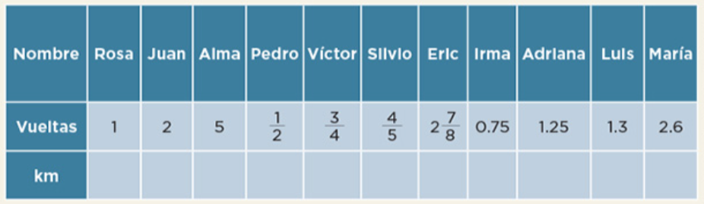

En la fila del nombre ya están escritos los nombres de seis personas participantes, en la siguiente fila está registrado el punto al que llegaron los participantes.
Y la tercera fila, donde dice km, es la que vamos a completar.

Rosa, Juan y Alma son los que realizaron vueltas completas, si Rosa recorrió una vuelta completa, ¿Cuántos km caminó?

Recuerda que en una vuelta se recorren 4 km. Juan dio 2 vueltas al circuito, ¿Cuántos km recorrió?

Ahora, Alma dio 5 vueltas por lo que 5 veces 4 km es lo mismo que 5X4= 20 km. Por lo tanto, Alma recorrió 20 kilómetros en 5 vueltas. Alma es un gran elemento para el equipo porque camina bastante distancia.

Analiza los recorridos de Pedro y de Víctor.

Pedro recorrió ½ circuito. ¿Cuánto es un medio o la mitad de 4 km?

Muy bien, la mitad de 4 km son 2 km. Avanza al siguiente, al final se comparten los resultados.

Sigue Víctor, quien recorrió ¾ del circuito; es decir, tenemos que calcular ¾ de 4 km. Realiza la operación, ya calculaste que la mitad de 4 km son 2 km. ¿Y la cuarta parte de 4 km?

¿Cuántos km son ¾ de 4 km? La tabla dice que recorrió ¾. Un cuarto, más un cuarto, más un cuarto, da como resultado tres cuartos, es decir, un kilómetro, más un kilómetro más un kilómetro da un total de tres kilómetros.

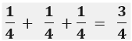

Por lo tanto, Víctor recorrió en ¾ de vuelta, 3 km.

Observa la tabla con los resultados, ¿Obtuviste los mismos? Si no fue así, trata de repetir el ejercicio para saber en dónde estás fallando. Recuerda que la autoevaluación en estos ejercicios es la herramienta que te ayudará a saber si estás aprendiendo o no la lección.

Y si no entendiste bien algún concepto de los que revisaste, puedes encontrar todas las sesiones anteriores en el portal de Aprende en casa II.

Excelente trabajo el que realizaste hoy, fueron muchas operaciones con fracciones y decimales, recuerda que la práctica hace al maestro.

observa un video donde Matías te enseña un uso práctico y delicioso de las fracciones.

- Aplica tus conocimientos: Matías I Once Niñas y Niños.
https://www.youtube.com/watch?v=5ybfPao815w

En la siguiente sesion llevarás a cabo la segunda parte del desafío 8.

Si tienes tiempo, puedes ir adelantando las operaciones, eso facilitará que sigas la sesion y que puedas ir comparando tus resultados, también encuentra más usos prácticos tanto de las fracciones como de los números decimales en la vida cotidiana ¿Podrían convertirse las cantidades de las recetas de cocina en números decimales? ¿En qué usaste las fracciones y los números decimales?

En esta sesión aprendiste que sirven para contar las vueltas, medir distancias con mayor precisión y medir tuberías.

El reto de hoy:

Practicar con labores en el hogar donde puedas demostrar a tu familia los conocimientos que estás adquiriendo en la sesión.

¡Hasta la próxima!

Si en tu casa hay otros libros relacionados con el tema, consúltalos, así podrás saber más, si no cuentas con estos materiales no te preocupes, en cualquier caso, platica con tu familia sobre lo que aprendiste, seguro les parecerá interesante.

¡Buen trabajo!

Gracias por tu esfuerzo.

Para saber más:
Lecturas

https://www.conaliteg.sep.gob.mx/primaria.html

